Программирование и безопасность баз данных web-приложений

Ответьте на вопросы:

- Назовите уровни проектирования базы данных и поясните, какие задачи решаются на каждом уровне.
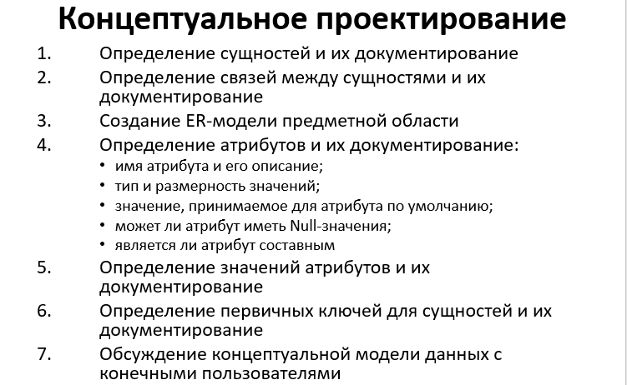
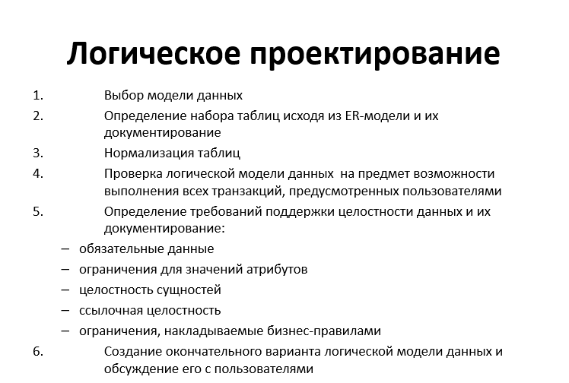
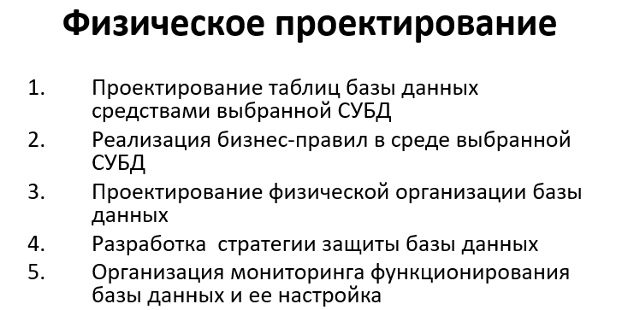
- Перечислите модели данных и кратко охарактеризуйте каждую модель.
Сетевая, Иерархическая, Реляционная, NoSQL-модели
- Поясните процесс нормализации данных.
Нормализацией называется обратимый пошаговый процесс замены данной совокупности отношений другой схемой с устранением избыточных функциональных зависимостей, причем: не должны появляться ранее отсутствовавшие кортежи, на отношениях новой схемы должно выполняться исходное множество функциональных зависимостей
- Что такое правила Кодда?
Система правил, которой должна удовлетворять каждая система управления реляционными данными(всего 12 правил, каждое правило описано в л.1 в конце, это на всякий случай)
- Поясните, что такое денормализация данных. В каких случаях следует использовать денормализацию?
Денормализация – намеренное приведение структуры базы данных в состояние, не соответствующее критериям нормализации, проводимое с целью ускорения операций чтения из базы за счет добавления избыточных данных.
- Перечислите основные модели приложений.
Приложение – база данных, Приложение – несколько баз данных, SOA
- Что такое SOA?
SOA – Service-Oriented Architecture – Сервис-ориентированная архитектура
SOA — модульный подход к разработке программного обеспечения,
основанный на использовании распределённых, слабо связанных заменяемых компонентов, оснащённых стандартизированными интерфейсами для взаимодействия по стандартизированным протоколам
- В чем состоят особенности баз данных веб-приложений?
Пользователи, Передача данных, Клиентские устройства, Безопасность
- Какие стандартные API используются для доступа к данным?
Эти API представляют собой библиотеки функций, разработанные для обеспечения связи прикладной программы с СУБД посредством выполнения SQL-запросов. Прикладная программа вызывает специальные функции библиотеки для передачи в СУБД SQL-запроса в текстовом виде и для получения результатов выполнения запросов, а также различной служебной информации. DB-Library, ODBC, OCI, JDBC
- Что такое ADO.Net?
ADO.NET – интерфейс прикладного уровня Microsoft
- Опишите основные классы в ADO.Net.
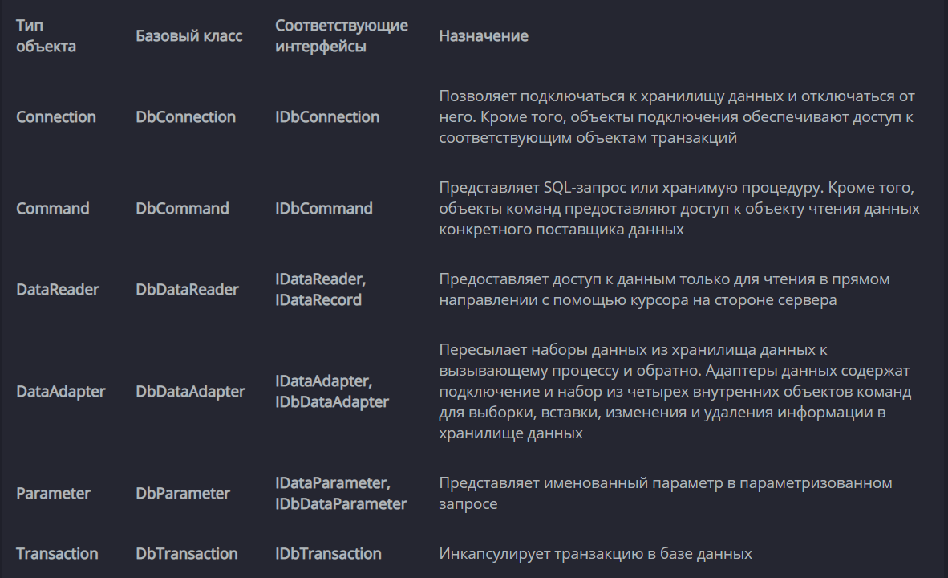
- Какие в ADO.Net есть режимы работы с данными? Поясните каждый режим.
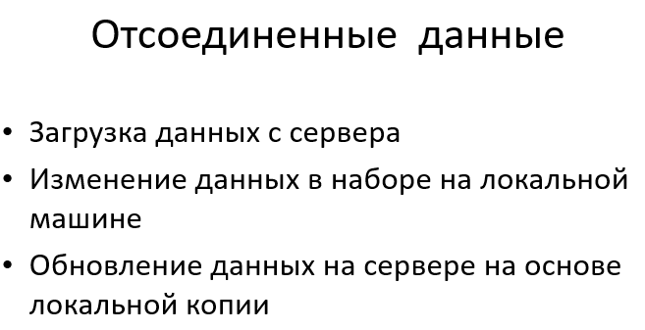
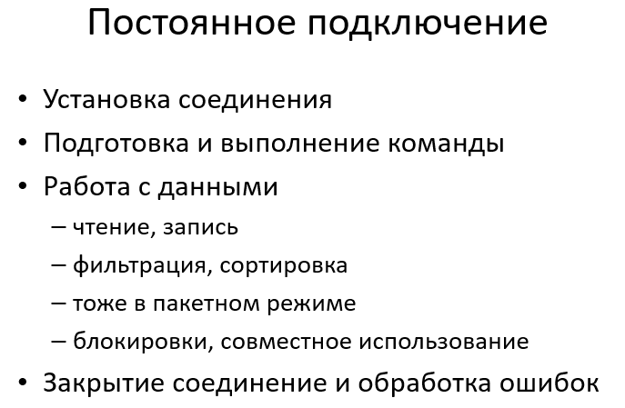
- Что такое поставщик данных?
Провайдеры (или поставщики) данных – извлечение данных из источника данных
- Перечислите известных вам поставщиков данных.
SQL Server .NET Data Provider, Oracle Data Provider, ODBC.NET Data Provider, OleDB.NET Data Provider
- Что такое CLR?
CLR – Common Language Runtime – общеязыковая исполняющая среда, CLR развернута в SQL Server
- Как используется CLR в SQL Server?
Появляется возможность разрабатывать в управляемом коде хранимые процедуры, триггеры, определяемые пользователем функции, определяемые пользователем типы и определяемые пользователем статистические функции. Из-за того, что управляемый код перед выполнением производит компиляцию в машинный код, можно достичь значительного увеличения производительности в некоторых сценариях.
- Как используется .Net-сборка в SQL Server? 16 вопрос
- Что сборка может содержать?
Процедуры, Функции – скалярные и табличные, Типы, Триггеры
- Опишите процедуру регистрации сборок в SQL Server.
Чтобы включить интеграцию со средой CLR с помощью Transact-SQL, воспользуйтесь параметром clr enabled хранимой процедуры sp_configure.
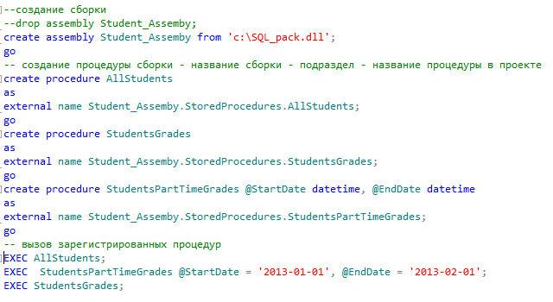
- Какие методы обязательно должны быть реализованы для пользовательского типа?
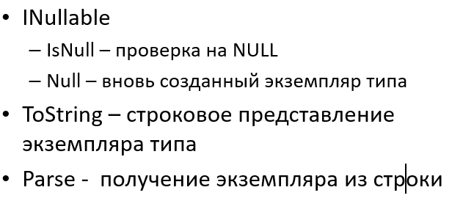
- Какие представления используются для просмотра сведений о сборках?
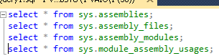
- Что такое GIS? Перечислите известные вам GIS.
Геоинформационные системы (ГИС — географическая информационная система) — системы, предназначенные для сбора, хранения, анализа и графической визуализации пространственных данных и связанной с ними информации о представленных в ГИС объектах. ESRI – ArcGIS, MapInfo – MapInfo Pro, Autodesk – AutoCAD Map 3D, LizardTech – GeoExpress, Кредо-Диалог – CREDO, QGIS
- Как обрабатываются пространственные данные в СУБД?
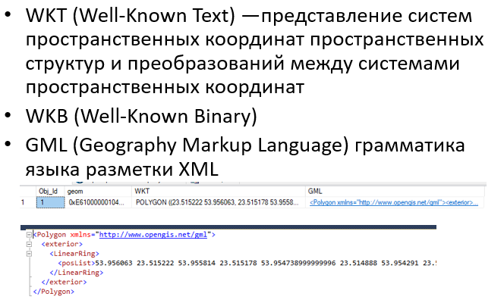
- Что такое атрибутивная информация?
Атрибутивная информация – характеризует пространственные объекты
- Что такое топология пространственных данных?
Топология – набор правил целостности, определяющих поведение пространственно связанных географических объектов
- Что такое SRID?
SRID – Spatial Reference ID – пространственная система привязки координат. Могут сравниваться только объекты в одной SRID.
- Какое системное представление позволяет получить сведения о SRID?
sys.spatial_reference_systems
- Перечислите типы пространственных данных в MS SQL Server.
GEOMETRY – плоские модели. Представляет данные в двумерной Эвклидовой системе координат.
GEOGRAPHY – геодезические модели. Учитывает кривизну Земли.
- Приведите классификацию методов для работы с пространственными данными в MS SQL Server. Укажите несколько методов каждого типа.
Методы по стандарту OGC и дополнительные, Статические методы (GEOMETRY::STGeomFromText()), Методы экземпляров класса (@g.STContains())
- Откуда и каким образом могут быть импортированы пространственные данные в SQL Server?
SqlSpatial, Shape2Sql, Open-source - Catfood.Shapefile, из карт???
- Можно ли построить индекс по столбцу пространственных данных в MS SQL Server? Если да, то каким образом?
SQL Server поддерживает пространственные данные и пространственные индексы. Пространственный индекс представляет собой тип расширенного индекса, позволяющий индексировать пространственные столбцы. Пространственный столбец представляет собой столбец таблицы, в котором содержатся данные пространственного типа, например geometry или geography. В SQL Server пространственные индексы строятся с помощью сбалансированных деревьев.
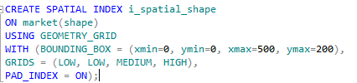
- Что такое тесселяция?
После декомпозиции индексированного пространства в сеточную иерархию пространственный индекс построчно считывает данные из пространственного столбца. После считывания данных для пространственного объекта (или экземпляра) пространственный индекс выполняет процесс тесселяции для этого объекта. Процесс тесселяции помещает объект в cеточную иерархию, устанавливая связь между объектом и набором сеточных ячеек, с которыми он соприкасается (контактные ячейки). Начиная с уровня 1 сеточной иерархии, процесс тесселяции сначала обрабатывает уровень в ширину . В принципе процесс может продолжиться для всех четырех уровней, по одному уровню за раз.
Результатом процесса тесселяции является набор контактных ячеек, которые записываются в пространственный индекс объекта. Ссылаясь на эти записанные ячейки, пространственный индекс может найти объект в пространстве по его расположению относительно других объектов в пространственном столбце, которые также хранятся в индексе.
- Как можно хранить иерархические данные в СУБД?
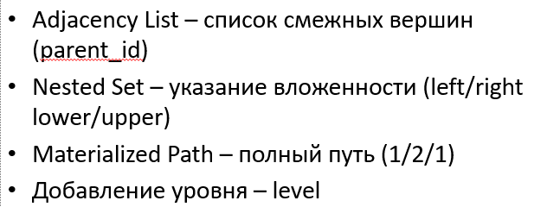
- Поясните использование иерархического типа данных в MS SQL Server.
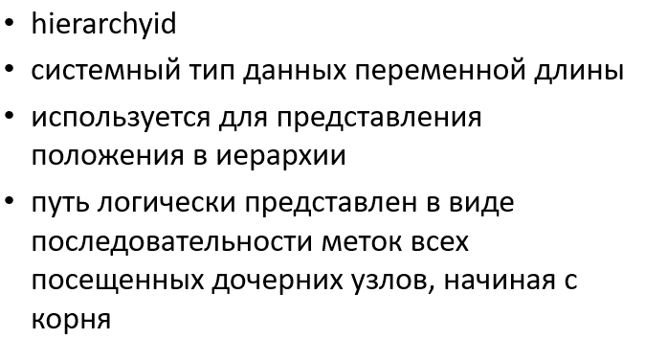
- Какие методы можно использовать для данных столбца иерархического типа?
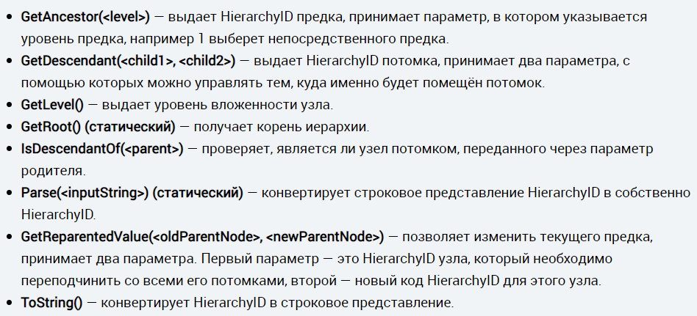
- Можно ли построить индекс по столбцу иерархического типа данных? Если да, то каким образом?
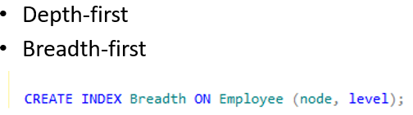
- Как обрабатывается иерархические запросы в СУБД Oracle?
Данные в реляционных базах данных иногда могут представлять собой иерархическую структуру. В этом случае одно поле таблицы является ссылкой на другую (родительскую) запись в той же самой таблице. В Oracle Database для этого используется START WITH ... CONNECT BY.
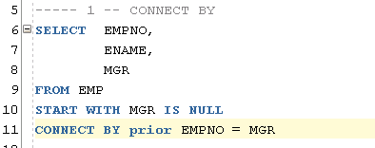
Сначала, команда получит все строки в таблице, соответствующие условиям в пункте start with (condition1), как корень дерева(корень или уровень 1). После, для каждого корня требуется скан всей таблицы, чтобы получить следующие записи соответствующие условиям в пункте connect by (условие2) (node уровня 2), для каждого node уровня 2 сканируется все таблица, чтобы получить следующие записи соответствующие условиям в пункте connect by (node уровня 3), и так продолжается до тех пор, пока не останется больше записей соответствующих условиям connect by то предыдущий node будет уровнем листа в дереве. Под конец, проверяем условия пункта where (уровень3), чтобы получить записи пункта "select tree".
- Как проходит обход иерархии в иерархических запросах в СУБД Oracle?
Порядок прохода записей – от корня обход в глубину
- Что обозначают конструкции иерархического запроса PRIOR и CONNECT BY?
PRIOR – родительский узел, Connect by – связь текущего с родительским
- Что обозначают конструкции иерархического запроса ORDER SIBLINGS, SYS_CONNECT_BY_PATH?
ORDER SIBLINGS – упорядочение в рамках уровня, SYS_CONNECT_BY_PATH – материализованный путь в иерархии
- Что обозначают конструкции иерархического запроса CONNECT_BY_ISLEAF, CONNECT_BY_ROOT?
- Что обозначают конструкции иерархического запроса CONNECT_BY_LOOP, CONNECT_BY_NOCYCLE?
- Что обозначают конструкции иерархического запроса LEVEL, CONNECT_BY_ISCYCLE?
- Что такое CTE? Для чего используется?
- Что такое рекурсивные CTE?
- Повышают ли CTE производительность запроса?
- Как обрабатываются графы в MS SQL Server?
- Укажите виды и особенности создания таблиц в графовых базах данных в MS SQL Server.
- Укажите особенности добавления ребер и узлов в графовых базах данных в MS SQL Server
- Перечислите известные вам методы выборки в графовых базах данных в MS SQL Server.
- Что такое валидные и правильно построенные XML документы?
- Что такое DTD?
- Что такое XML-схема?
- Какой тип данных используется для хранения и обработки XML данных в СУБД MS SQL Server? В каких случаях может быть использован?
- Как происходит преобразование XML данных в реляционные данные в MS SQL Server?
- Как происходит преобразование реляционных данных в XML данные в MS SQL Server? Какие есть виды такого преобразования? Какие существуют директивы преобразования?
- Что такое XPath? Какие методы реализуют запросы XPath в MS SQL Server?
- Что такое XQuery? Какие методы реализуют запросы XQuery в MS SQL Server?
- Какие виды индексов можно строить по XML столбцу в MS SQL Server?
- Как тип данных XML применяется в триггерах базы данных в MS SQL Server?
- Какой тип данных используется для хранения и обработки XML данных в СУБД ORACLE?
- Как извлечь элемент из XML переменной в СУБД ORACLE?
- Как извлечь атрибут из XML переменной в СУБД ORACLE?
- Как извлечь набор вложенных узлов из XML переменной в СУБД ORACLE?
- Что такое XMLTABLE в СУБД ORACLE?
- Как превратить таблицу в XML фрагмент в СУБД ORACLE?
- Как добавить атрибуты из реляционных данных в XML фрагмент в СУБД ORACLE?
- Как превратить две, связанные по внешнему ключу таблицы, в XML фрагмент с подчиненными узлами в СУБД ORACLE?
- Что такое окно в Transact SQL?
- Что такое оконная функция?
- Поясните значение конструкции OVER в параметрах окна.
- Какие типы оконных функций в MS SQL Server вы знаете?
- Кратко охарактеризуйте каждый тип оконных функций.
- Для чего применяется секция PARTITION BY?
- Для чего применяется секция ORDER BY?
- Поясните особенности применения агрегатных функций в сочетании с конструкцией ORDER BY в параметрах окна.
- Для чего применяется выражения ROWS и RANGE?
- Какие методы используются для обработки строк и диапазонов?
- Для чего предназначены функции LAG () и LEAD ()?
- Что такое функции ранжирования в MS SQL Server? Перечислите и кратко охарактеризуйте функции ранжирования в MS SQL Server.
- Что такое аналитические функции в MS SQL Server? Перечислите и кратко охарактеризуйте аналитические функции в MS SQL Server.
- Что такое расширенные группировки в MS SQL Server? Перечислите и кратко охарактеризуйте расширенные группировки в MS SQL Server.
- Для чего предназначена конструкция UNPIVOT в MS SQL Server? Опишите синтаксис UNPIVOT.
- Для чего предназначена конструкция PIVOT в MS SQL Server? Опишите синтаксис PIVOT.
- Укажите порядок выполнения SELECT оператора в SQLITE.
- Что такое класс хранения? Перечислите классы хранения, применяемые в SQLITE.
- В чем состоит понятие аффинированных типов?
- Как применяется аффинированность для классов хранения?
- Что такое COLLATE? Укажите типы COLLATE.
- В чем состоит назначение столбца ROWID?
- В чем состоит назначение опции WITHOUT ROWID?
- В чем заключается механизм разрешения конфликта при вставке/обновлении данных?
- Что такое виртуальная таблица?
- Укажите типы соединения и объединения таблиц, используемые в SQLITE.
- Перечислите все ограничения целостности для таблицы или столбца, поддерживаемые SQLITE.
- Укажите и кратко поясните все варианты применения ограничения FOREIGN KEY при обновлении/удалении соответствующего первичного ключа.
- Поясните понятие «каскадные операции» для ограничения FOREIGN KEY.
- Что такое отложенная проверка ограничения FOREIGN KEY? Как ее установить?
- Что такое PRAGMA? Для чего используется и каким образом задается?
- Что происходит при неизвестной PRAGMA? Перечислите известные вам утверждения PRAGMA.
- Есть ли класс хранения для даты в SQLITE?
- Как осуществляется работа с датами в SQLITE? Перечислите распознаваемые форматы дат.
- Какие операторы используются для сравнения строк? Поясните каждый из них.
- Укажите функции для работы со строками в SQLITE.
- Какие виды индексов используются в SQLITE? Укажите правила создания индексов.
- Каким образом принимается решение о использовании индекса при запросе к таблице БД?
- Что такое представление в SQLITE?
- Допускается ли выполнение операторов INSERT, DELETE, UPDATE для представлений в SQLITE?
- Поясните назначение ключевого слова TEMP при создании объекта БД. Для каких объектов допустимо применение ключевого слова TEMP?
- Что такое триггер? Перечислите все известные вам виды триггеров в SQLITE.
- Допускается ли применение триггеров для представлений в SQLITE? Если да, то каких?
- Удаляется ли триггер, если удалена таблица, с которой он связан?
- Удаляется ли триггер, если удалена таблица, на которую есть ссылка в теле триггера?
- Как обрабатываются ошибки в триггере?
- Можно ли создать несколько разных триггеров одного типа?
- В каком порядке выполняются триггеры?
- Что такое рекурсивные и вложенные триггеры?
- Как определить, можно ли использовать рекурсивные триггеры?
- Что такое внутренние таблицы SQLite?
- Перечислите известные вам внутренние таблицы SQLite и опишите, какие данные из них можно извлечь?

